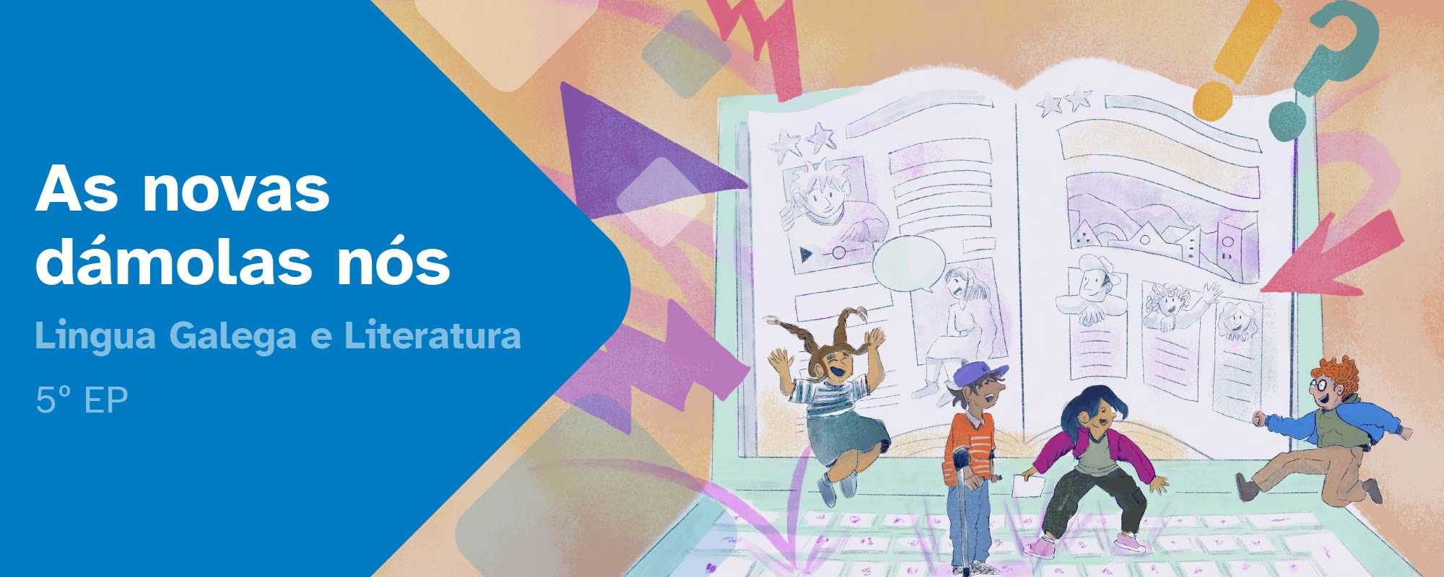
DIARIO DE APRENDIZAXE

Nome:
Área: | Curso: | Grupo:

FASES DO PROXECTO (Marca as que vas superando) | Marca
Fase 1: Un cole desinformado
Fase 2: Que sabemos?
Fase 3: A maxia da voz e das letras
Fase 4: Reto final
Fase 5: Conclusións


FASE 1: Un cole desinformado
Nesta primeira fase, presentamos o reto da situación de aprendizaxe. Agora, no teu diario debes pensar e escribir sobre “que” e “como” aprendiches nesta fase.
Non teñas présa, non o fagas ao chou, faino con sentidiño. Lembra, reflexiona e escribe con sinceridade para coñecer os teus puntos fortes e débiles e así, mellorar a túa aprendizaxe.

Aprendo
O reto consiste en:

 | O reto chamoume a atención. |  | O reto non me parece interesante.
O que máis me gustou foi:
O que menos me gustou foi:

Reflexiono
O reto que me gustaría lle tocara ao meu grupo é:
Que opinas de facer unha revista coa túa clase:
O que aprendín nesta fase foi:

Valoro
Valoro o que me esforcei nesta fase de 1 (moi pouco) a 5 (moito).
 | 1 | 2 | 3 | 4 | 5
Valoro o que aprendín nesta fase de 1 (moi pouco) a 5 (moito)
 | 1 | 2 | 3 | 4 | 5

Diario común
Nesta fase, as conclusións ás que chegamos no grupo son:

FASE 2: Que sabemos
Xa rematamos a segunda fase. Agora tócache reflexionar no diario como a afrontaches e reflictir a maneira na que aprendiches.
Recorda, non hai présa, faino con calma e pensa antes de escribir. É a mellor maneira de coñecer como aprendes e progresar.

Aprendo
Cando escoito a palabra textos penso en:

 | Xa sabía o que era un texto instrutivo. |  | Non sabía o que era a CDU.
Penso que tamén se deberían falar doutros tipos de textos como:
A min gustaríame traballar nunha biblioteca porque:

Reflexiono
Para a actividade de cazadoras de trolas eu aportei:
Penso que a CDU é importante porque:
O que lembraba dos adxectivos era:
O que lembraba dos ditongos e hiatos era:
O que sabía dos sufixo e prefixos era:
As tarefas que fixen nesta fase foron:

Valoro
Valoro o que me esforcei nesta fase de 1 (moi pouco) a 5 (moito).
 | 1 | 2 | 3 | 4 | 5
Valoro o que aprendín nesta fase de 1 (moi pouco) a 5 (moito)
 | 1 | 2 | 3 | 4 | 5

Diario común
Nesta fase, as conclusións ás que chegamos no grupo son:

FASE 3: A maxia da voz e as letras
Xa rematamos a terceira fase. Agora tócache reflexionar no diario como a afrontaches e reflictir a maneira na que aprendiches.
Recorda, non hai présa, faino con calma e pensa antes de escribir. É a mellor maneira de coñecer como aprendes e progresar.

Aprendo
Cousas novas que aprendín nesta fase:
- As diferencias claras na estrutura e organización dos textos escritos.
- A certa liberdade de expresión para os textos orais.
- Xa fixen algunha exposición oral, pero nunca un debate ou unha instrución.
- Xa fixen algunha exposición oral e algunha instrución pero nunca un debate.
- Xa fixen algunha exposición oral, algunha instrución e participei nun debate.

Si |  | Non
 | Coñecía todos estes tipos de textos orais e escritos como os debates, entre outros
 | Parécenme máis doados os textos orais pola liberdade que teñen
 | Parécenme máis doados os textos escritos porque son máis estruturados.
Risca o que máis te chamou a atención sobre os textos orais e escritos.
Hai que facer un esquema escrito con moito detalle para logo ser claros.
Hai que evitar retrousos ou repeticións de palabras nos textos orais.
Hai que ser moi precisos nos textos escritos porque non se permiten erros.
Permítense erros pequenos de vacilación ou algunha expresión nos textos orais
Risca as cousas que aprendín e me serviron para crear textos.
A coherencia das ideas para que o que escribimos sexa comprensible.
A cohesión e concordancia entre as palabras e o uso de conectores.
A estrutura case común a todos os textos de introdución e conclusión.
A estrutura diferente na exposición de ideas orais en relación aos escritos.
A miña opinión sobre os textos orais é:
A miña opinión sobre os textos escritos é:

Reflexiono
A miña opinión das tarefas que fixen nesta fase foron:
As actividades coas que máis aprendín foron:
A miña participación nos xogos e actividades foi:

Valoro
Valoro o que me esforcei nesta fase de 1 (moi pouco) a 5 (moito).
 | 1 | 2 | 3 | 4 | 5
Valoro o que aprendín nesta fase de 1 (moi pouco) a 5 (moito)
 | 1 | 2 | 3 | 4 | 5

Diario común
Nesta fase, as conclusións ás que chegamos no grupo son:

FASE 4: Reto final
Despois de moito traballo, o grupo acadou o reto final. Foron días de compartir coñecementos, superar dificultades e poñer en común ferramentas e habilidades que contribuíron á resolución do reto final. Ademais da satisfacción polo traballo ben feito, o que aprendemos neste reto serviranos nun futuro para resolver situacións similares.

Aprendo
O máis importante que aprendín ao longo deste reto foi:
Cousas importantes que descubrín (novos aplicativos, sitios de Internet, datos curiosos,...)
O que aprendín tamén me pode servir para:

Reflexiono
No debate escollestes para defender ese reto porque:

En calquera dos tres reto tiveches que recompilar información, resultouche difícil?

Repasaches o que escribiches fixándote se todo tiña sentido? E nas faltas de ortografía?

No uso do programa LibreOffice Draw que che resultou máis sinxelo? E o máis complicado?

Sobre que outras cousas te gustaría escribir nunha tarefa semellante?

As maiores dificultades que tiven para superar o reto foron:

Cousas que foron importantes para superar o reto (túas propias, do teu equipo , etc)
Considero que o máis importante que aportei ao grupo foi:

Valoro
Valoro o que me esforcei nesta fase de 1 (moi pouco) a 5 (moito).
 | 1 | 2 | 3 | 4 | 5
Valoro o que aprendín nesta fase de 1 (moi pouco) a 5 (moito)
 | 1 | 2 | 3 | 4 | 5

Diario común
Nesta fase, as conclusións ás que chegamos no grupo son:

FASE 5: Conclusións
Bota unha ollada cara atrás e pensa en como foi esta aventura dende o comezo e cales son os resultados. No futuro, grazas a esta reflexión, poderás adaptarte mellor a outras situacións de aprendizaxe diferentes.

Aprendo
O máis importante que aprendín durante todo este proxecto é:
Penso que necesito mellorar en:
O máis destacado de participar neste proxecto foi:
Que coñecementos novos me aportaron os retos.

Reflexiono
Participaches de maneira activa no deseño do voso reto?
Aportacións que fixen nesta fase:
Das aportacións do resto do grupo sorprendeume:
Penso que respectar as opinións do resto das persoas é importante porque:
A posta en práctica do reto pode influir na sociedade porque:
Porque cres que é importante que a revista teña un deseño unificado:
Que che parecería continuar co proxecto da revista no vindeiro curso?

Valoro
Valoro o que me esforcei nesta fase de 1 (moi pouco) a 5 (moito).
 | 1 | 2 | 3 | 4 | 5
Valoro o que aprendín nesta fase de 1 (moi pouco) a 5 (moito)
 | 1 | 2 | 3 | 4 | 5

As miñas sensacións
Neste proxecto sentinme:
 |  |  |  | 
Con motivación | Con curiosidade | Con confianza | Con inseguridade | Con desgana
Sentinme así porque...

Ideas para mellorar
A miña opinión xeral sobre este proxecto:
 |  | 
Chístame moito | Chístame algo | Non me chista
Opino sobre este proxecto:
Cousas que cambiaría:
Ideas para mellorar:

Diario común
Nesta fase as conclusións ás que chegamos no grupo son:



“Diario de aprendizaxe: As novas dámolas nós”, proxecto cREAgal, publícase con Licenza Creative Commons Recoñecemento Non-comercial Compartir igual 4.0

